Instalación de WordPress en AWS EC2
1. Objetivo
Desplegar un WordPress funcional en la instancia EC2 de AWS con Ubuntu previamente creada.
2. Requisitos previos
- Instancia EC2 de AWS creada y operativa
- Apache2 instalado y funcionando
- MySQL o MariaDB instalado
- Puertos 22, 80 y 443 abiertos en el Security Group
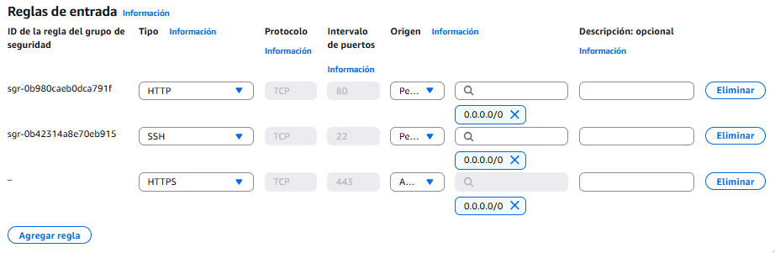
- Acceso SSH operativo
3. Conexión a la instancia
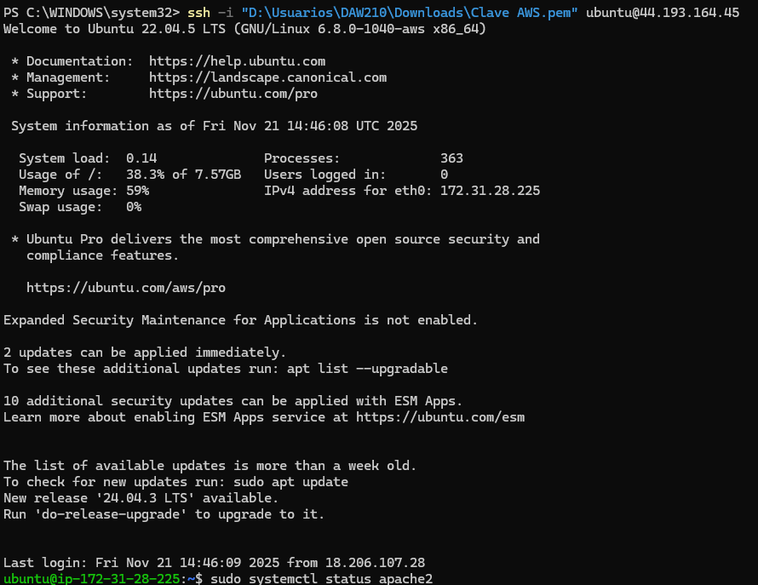4. Comprobación de Apache2 y MySQL
Verifica que ambos servicios estén activos:
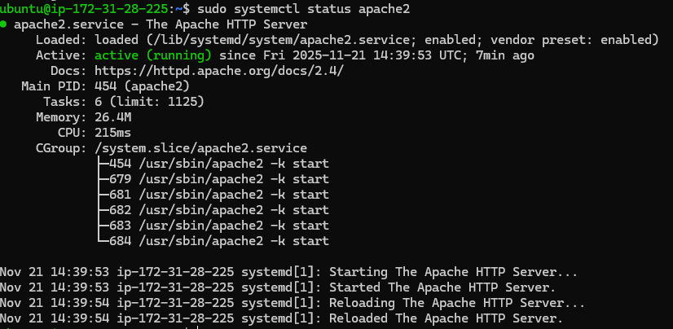
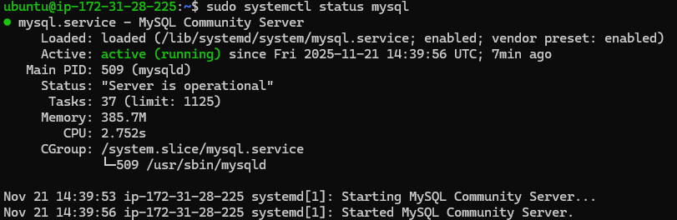
5. Crear base de datos y usuario para WordPress
Accede a MySQL:
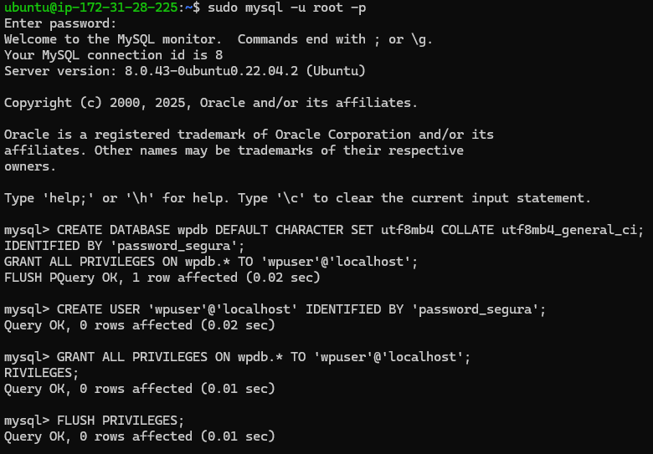6. Instalar PHP y módulos necesarios
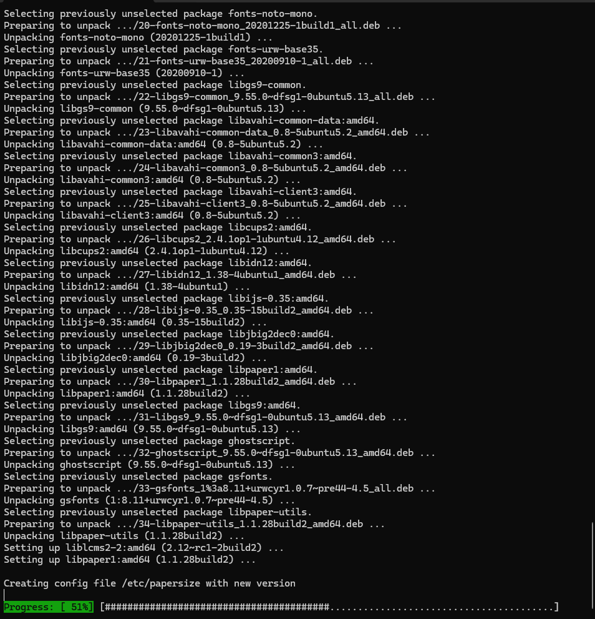7. Descargar y preparar WordPress
Descargamos el wordpress y modificamos los archivos necesarios para que todo funcione correctamente cambiando permisos…
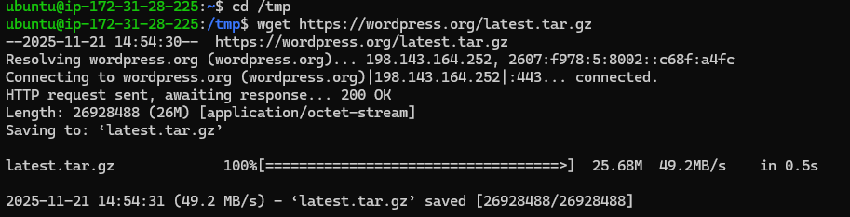
8. Configurar WordPress
Modificar las siguientes variables:
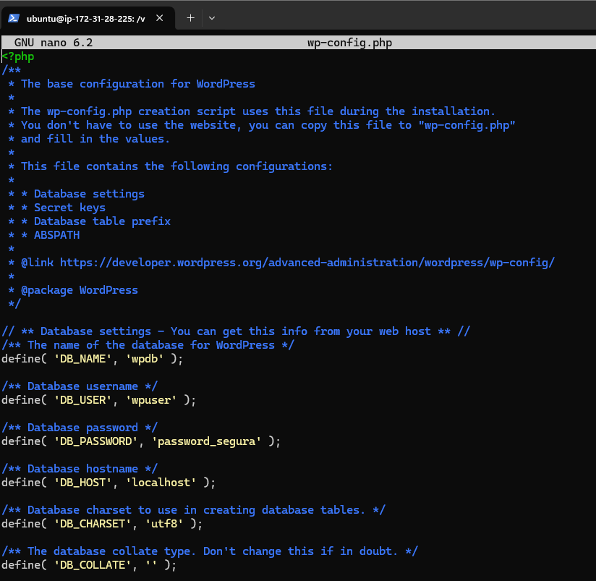9. Finalizar instalación desde el navegador
Accede a:
http://IP-PUBLICA/wp-admin
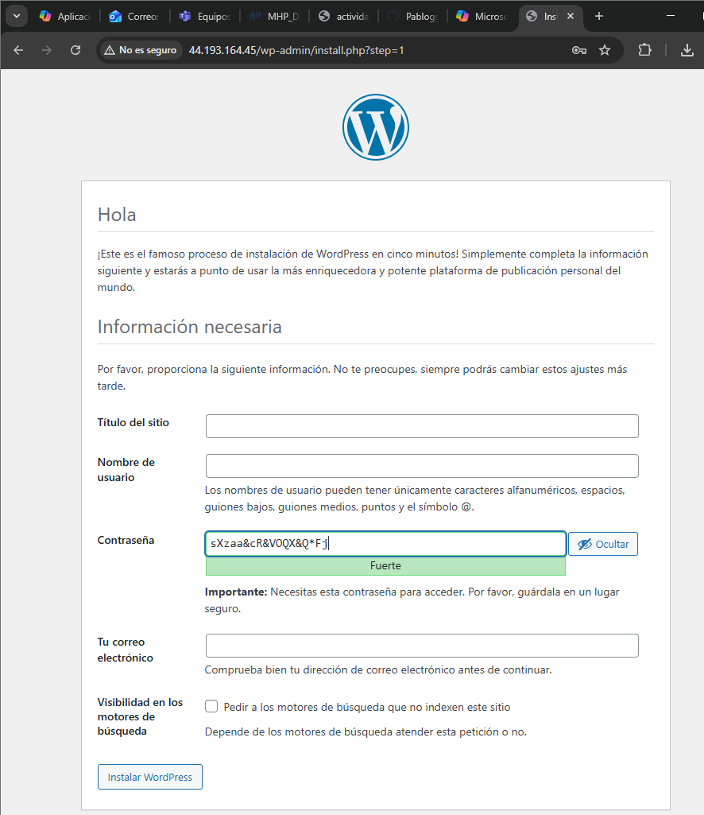10. Comprobación de servicios
Creamos el archivo con sudo nano y creamos dentro el script indicado
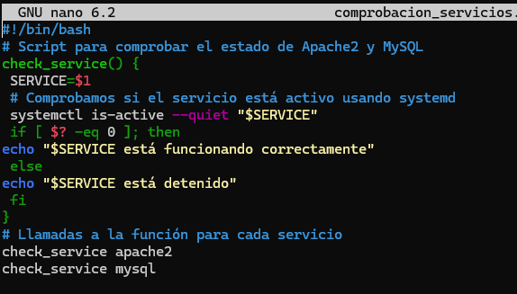Dar permisos de ejecución al archivo que acabamos de crear:
Ejecuto el script que nos debería mostrar el estado de nuestro servidor apache y de nuestro servidor de bases de datos en este caso MYSQL:
